甲骨拼合第六三則
首都師范大學文學院 莫伯峰
A ：合26628（歷拓7372、山東1166）
B ：合26630（續4.42.5+6.25.4、佚942、歷拓10134）
C ：合17066（簠典122+簠雜114、續4.28.3、簠拓943）
D：合26680（簠雜34、簠拓876）
E：合26649（粹1433、善10080）
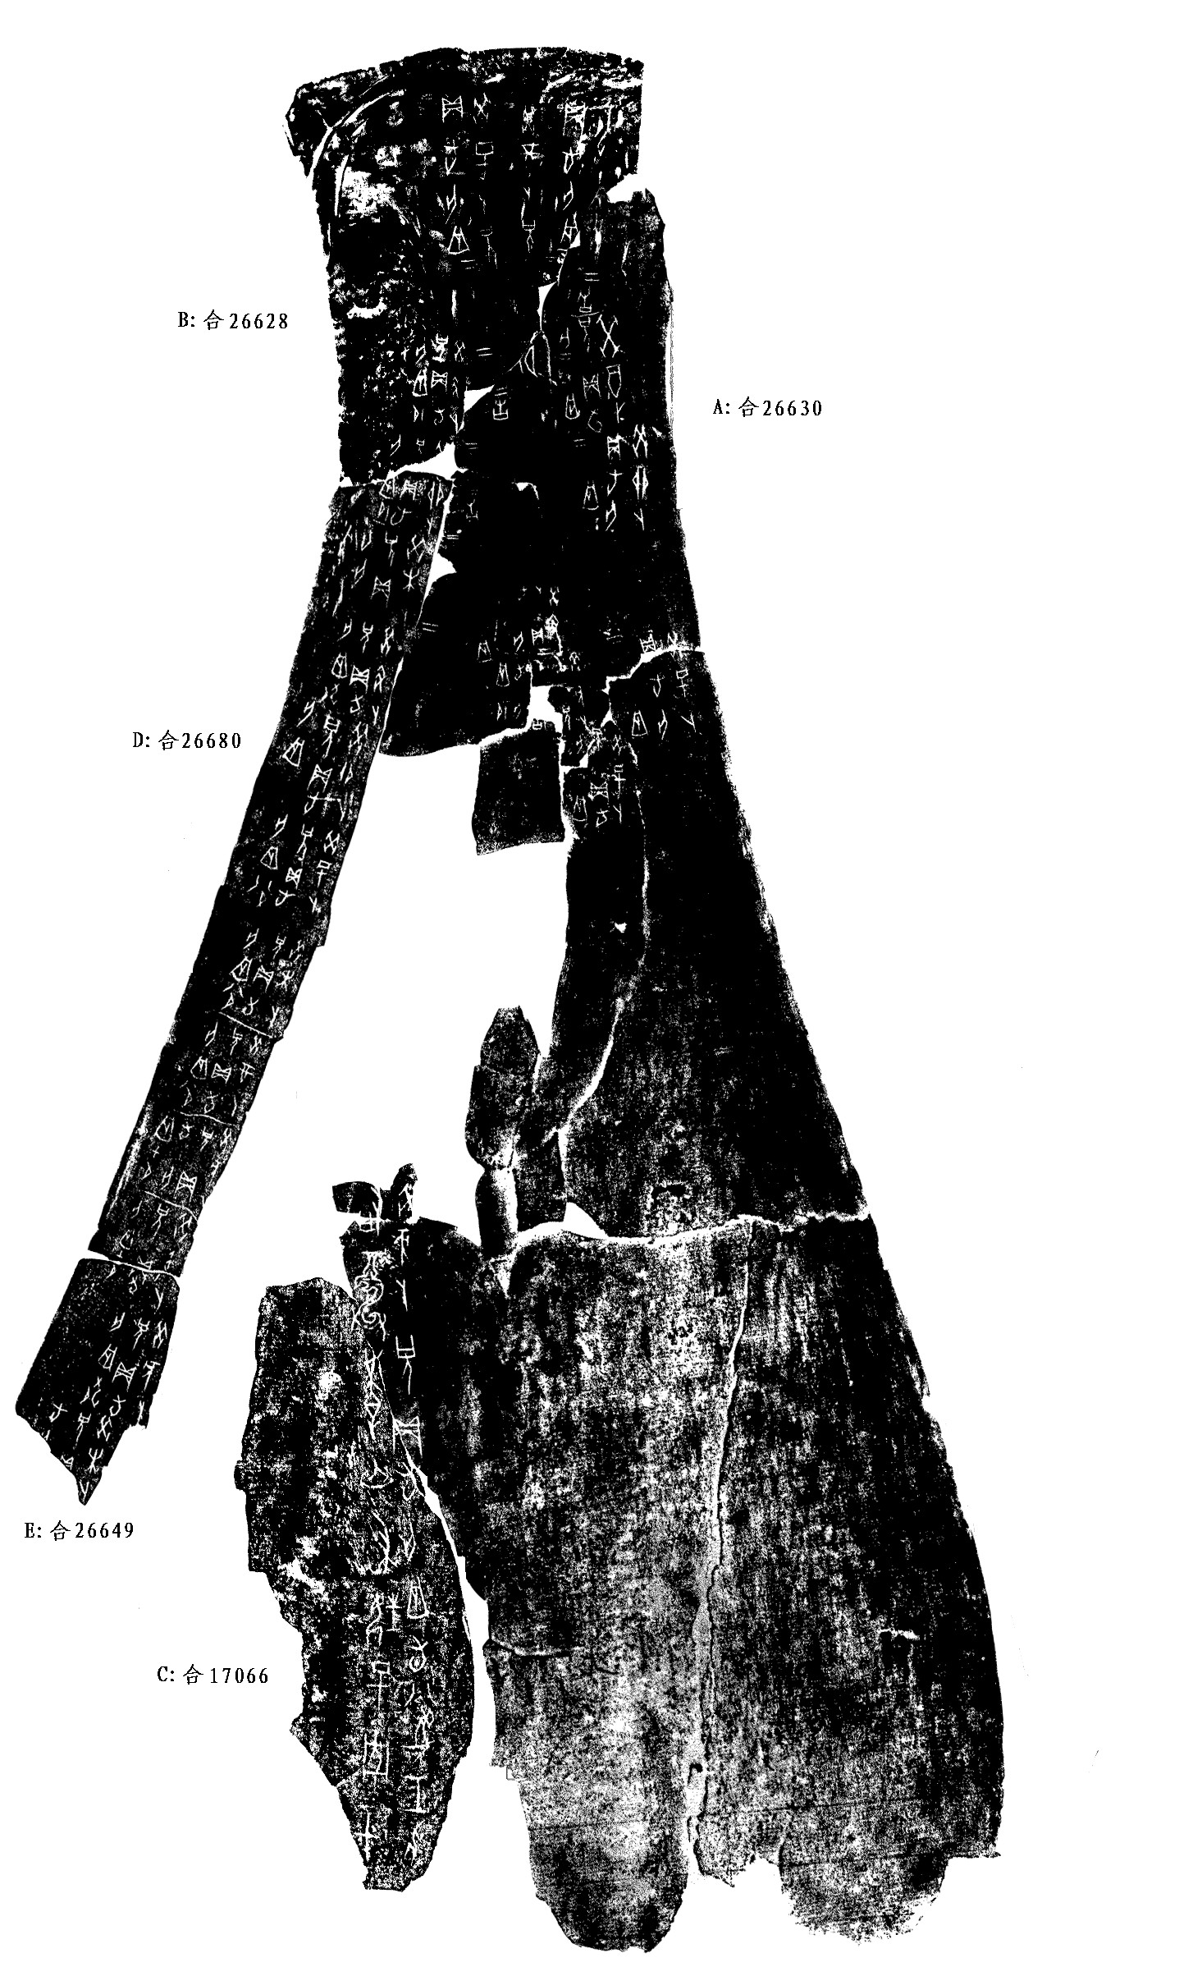
釋文：
骨首部分：
（1）癸巳卜兄貞：旬亡。 二
（2）癸酉卜兄貞：旬亡。九月。二 二告
骨條部分：
（1）癸未卜兄貞：旬亡[]。
（2）癸亥卜兄貞：旬亡。九月。
（3）癸丑卜兄貞：旬亡。七月。
（4）癸亥卜兄貞：旬亡。七月。
（5）癸酉卜兄貞：旬亡。八月。
（6）癸未卜兄貞：旬亡。八月。
（7）癸巳卜兄貞：旬亡。八月。
（8）癸卯卜兄貞：旬亡。
（9）癸丑卜兄貞：旬亡。九月。 二
（10）癸未卜兄貞：旬亡。 二
（11）癸卯卜兄貞：旬亡。十一月 二
（12）癸丑卜兄貞：旬亡。十月 二 二告
（13）癸亥卜兄貞：旬亡。十一月 二 二告
（14）癸酉卜兄貞：旬亡。十二月 二
（15）癸巳卜兄貞：旬亡。 二
（16）癸丑卜貞：旬亡。
（17）癸巳卜貞：旬亡。
（18）癸卯卜貞：旬亡。
骨扇部分：
癸亥卜兄貞：旬亡。旬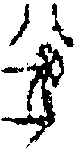，壬申[夕皿（向）癸酉]司龔失火，婦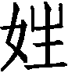子殟。甲
說明：
A+B為蔡哲茂先生《甲骨綴合集》第一則，C為蔣玉斌先生加綴。今加綴D、E，B、D間邊緣密合辭例通暢，且有殘字，D、E間邊緣基本密合辭例通暢，且有殘字貞，故我們認為可以拼合。“”貞卜辭數量不多，據我們所見有十幾版，為一版之折的可能性較大。
（本文得到黃天樹師悉心指導，并向劉影師姐請教文例，謹致謝忱！）

卜旬卜辭通常各條卜辭月份相接續，但是有時也有不相接續的情況，如合26602、合26682等，此條卜辭為“九月”，下一條卜辭為“七月”，也應當是這種情況。
根據上下卜辭，我們懷疑此“十月”應當為“十一月”之誤刻。
我們認為第11至第14條卜辭中的月份應該屬于同一年，如此第15至第18條卜辭便不能插入其中，否則月份便無法相接續。
趙平安：《戰國文字的“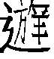”與甲骨文“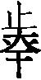”為一字說》，《古文字研究》第二十二輯，第275-277頁，中華書局，2000年7月。
此條釋文參考蔣玉斌先生所做考釋，參蔣玉斌《<甲骨文合集>綴合拾遺（第七~十二組）》，中國社會科學院先秦史研究室網站，2009年9月14日。

